

Liebe Eltern der Südschule,

die Tage werden kürzer, die Zeit wird besinnlicher und ehe wir uns versehen, hat die Adventszeit begonnen. Um auch jene Kinder zu bedenken, auf die kein Geschenk unterm Weihnachtsbaum wartet, möchte die Südschule dieses Jahr am **„Weihnachtspäckchenkonvoi“** teilnehmen. Hierbei handelt es sich um eine Aktion von Ladie`s Circle, Round Table und Old Tablers, die nunmehr seit 20 Jahren Weihnachtspäckchen nach Moldawien, Rumänien, Bulgarien und in die Ukraine fahren, um dort Kinderaugen zum Strahlen zu bringen.

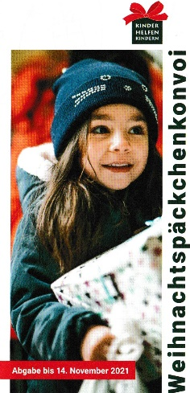Wenn Sie sich an dieser tollen Aktion beteiligen möchten, dann geben Sie Ihrem Kind ein in Geschenkpapier verpacktes Päckchen, am besten in einem Schuhkarten, mit Geschlecht und Altersstufe beschriftet, **bis zum 12.11.2021,** mit in die Schule. Um den Helfern das Sortieren der Päckchen zu erleichtern, verwenden Sie bitte hierfür die unten beigefügten Paketzettel. Einfach ausschneiden, ankreuzen und auf das Geschenkpapier kleben.

Grundsätzlich freuen sich die Kinder über alles, über was sich auch unsere Kinder freuen, z.B. haltbare Süßigkeiten, Mützen, Schals, Handschuhe, Spielzeug, Malsachen oder auch Hygieneartikel wie Zahnbürsten, Duschzeug usw. Ihrer und der Fantasie Ihrer Kinder sind hier keine Grenzen gesetzt. Gute gebrauchte und saubere Dinge sind in Ordnung. Somit entdeckt das eine oder andere Kind vielleicht ein abgelegtes Kleidungsstück oder Spielzeug, mit dem es einem anderen Kind eine Freude bereiten möchte.

Bitte denken Sie daran, dass die Kinder nicht deutsch sprechen und sich somit Spiele mit komplizierten deutschen Anleitungen oder deutschsprachige Bücher nicht bewährt haben. Nähere Informationen und ein Musterpäckchen als Beispiel finden Sie auf [https://weihnachtspaeckchenkonvoi.de/musterpaeckchen/](https://weihnachtspaeckchenkonvoide/musterpaeckchen/)

Die Geschenke werden in der Südschule gesammelt und an die Weihnachtspäckchenkonvoi gGmbH weitergegeben. Diese verteilt es aufgrund der Pandemie nicht selbst, sondern über befreundete Vereine und Hilfsorganisationen direkt vor Ort an die Kinder in Osteuropa.

Wir freuen uns gemeinsam mit Ihnen und den Kindern auf tolle Weihnachtspäckchen und wünschen Ihnen schöne und erholsame Herbstferien.

Ihr Elternbeirat

-------------------------------------------------------------------------------------------------------------------------------- 